РЕСПУБЛИКА БЕЛАРУСЬ
КОМИТЕТ ПО ОБРАЗОВАНИЮ МИНГОРИСПОЛКОМА
учреждение образования

МИНСКИЙ ГОСУДАРСТВЕННЫЙ КОЛЛЕДЖ ЦИФРОВЫХ ТЕХНОЛОГИЙ

Группа 89 ТП

Отчет

по лабораторной работе № 18
" Разработка программ по реализации прототипного наследования.

"
учебный предмет
“Современные языки программирования JavaScript”
Исполнитель: Ермаченко А.Ю

Руководитель: Е.П. Сушкевич

Минск, 2026

Цель работы: закрепить навыки по использованию наследования в прототипах.

Практическая часть

Дана кнопка. По нажатию на эту кнопку выведите высоту окна браузера.
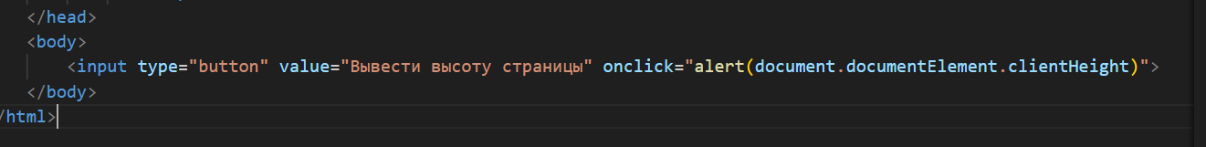
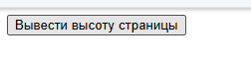
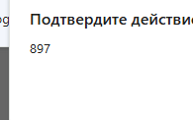
Дана кнопка. По нажатию на эту кнопку прокрутите окно браузера до самого низа.
Дана кнопка. По нажатию на эту кнопку узнайте, есть ли у окна браузера вертикальная прокрутка.
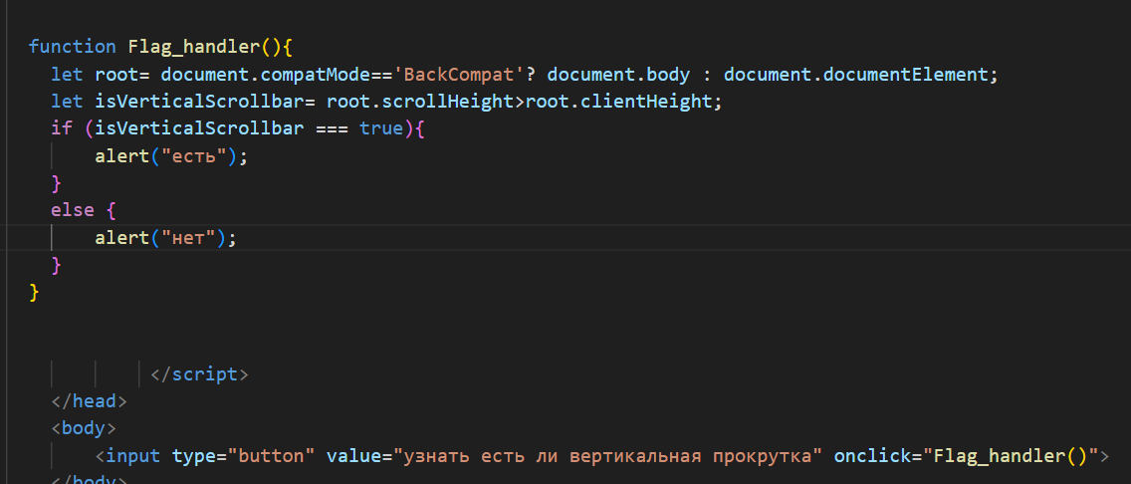
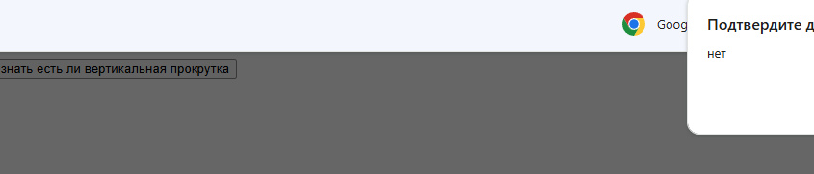
Контрольные вопросы
- Как получить размеры окна браузера?
let scrollHeight = Math.max(
document.body.scrollHeight, document.documentElement.scrollHeight,
document.body.offsetHeight, document.documentElement.offsetHeight,
document.body.clientHeight, document.documentElement.clientHeight;

- Какими способом можно осуществлять прокрутку содержимого через JS?
Метод scrollBy(x,y) прокручивает страницу относительно её текущего положения. Например, scrollBy(0,10) прокручивает страницу на 10px вниз.
Кнопка ниже демонстрирует это:
window.scrollBy(0,10)
Метод scrollTo(pageX,pageY) прокручивает страницу на абсолютные координаты (pageX,pageY). То есть, чтобы левый-верхний угол видимой части страницы имел данные координаты относительно левого верхнего угла документа. Это всё равно, что поставить scrollLeft/scrollTop. Для прокрутки в самое начало мы можем использовать scrollTo(0,0).
window.scrollTo(0,0)

- Какими способами можно получить информацию о положении курсора?
- const cursorPos = document.getElementById('myTextarea').selectionStart;

